День науки

8 февраля - День российской науки. В далеком 1724 году 8 февраля Сенат по настоянию Петра I издал Указ об основании Академии Наук. Это учреждение действует до сих пор, воссоздано в 1991 году по Указу Президента РФ в качестве высшего научного учреждения РФ. Его современное название – Российская академия Наук (РАН).

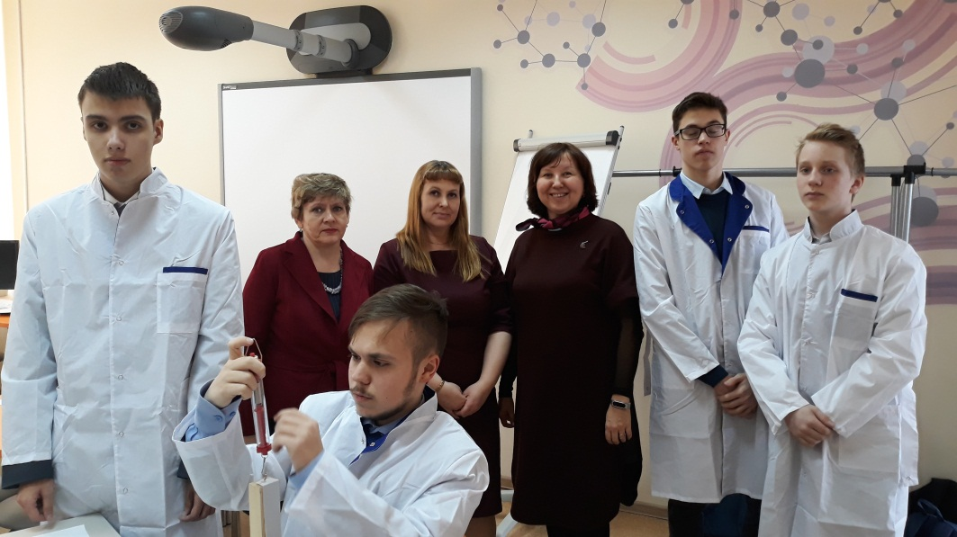

Праздник сегодня отмечают неслучайно, он имеет для нас большое значение. Именно Россия за несколько столетий открыла и подарила всему миру массу великих имен, которые внесли в мировую науку неоценимый вклад. Трудно назвать научную область, в которой значимыми, а, порой, и великими открытиями не отличились бы русские ученые. Химия, физика, медицина, астрономия, космонавтика, техника – всех направлений, в которых работали и оставили огромное наследие наши светила науки, не перечесть. Многие наши научные достижения стали мировыми открытиями, определив будущее развитие человечества. Именно наука является фундаментом прогресса, мощным толчком преобразований во всех сферах жизни. Поэтому значимость и важность Дня российской науки оспаривать не приходится.

В этом году День науки посвящён нашему великому земляку Д.И.Менделееву, который родился 8 февраля 1834 года. Кроме того, 2019 год объявлен международным годом периодической таблицы химических элементов.
В рамках проекта «Моя Тюменская область», посвященного 75-летию создания Тюменской области в нашей школе прошла интеллектуальная игра «Моя Тюменская область. Дмитрий Иванович Менделеев» А игре участвовали четыре команды учеников 8-х классов. Ребята дружно прошли испытания на Краеведческой, Исторической, Научной, и Литературной станциях. Задания были интересными и в результате коллективной работы восьмиклассники узнали много нового о жизни и деятельности Д.И.Менделеева.
Результаты игры:
1 место - команда «Аэропорт»(8Д класс)
2 место- команда «Протон» (8 Д класс)
3 место – команда «Витаминк» (8 Г класс)
4 место – команда «Учёные» (8 Г класс)
Все участники игры проявили творческий подход к выполнению заданий, показали свои знания и умение действовать в команде. Молодцы!

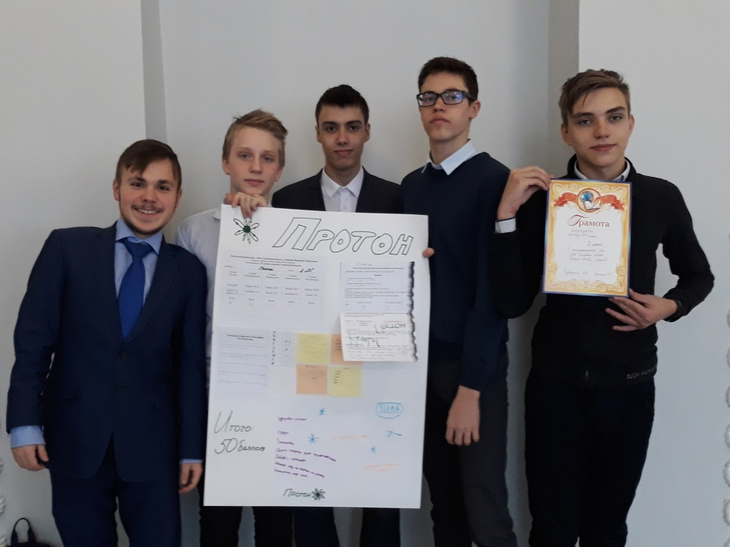

Учитель истории Калинина А.П.

